**景区**

|  |  |  |  |  |
| --- | --- | --- | --- | --- |
|  | 行为 | 预期结果 | 实际 | 备注 |
| 景区查询 | 用户输入景区名称，点击搜索 | 界面显示搜索正确的景区查询结果，用户搜索历史保存在缓存中 | 景区攻略略的搜索栏ui需要修复，没有 width100% | 已修复 |
| 用户户输入景区名称，未搜索 | 界面无反应 | 符合预期 |  |
| 用户输入景区名称，返回 | 界面跳转到前页 | 符合预期 |  |
| 用户点击某个热门景区/搜索历史 | 搜索栏中文字显示该内容 | 符合预期 |  |
| 用户搜索输入部分关键字 | 搜索结果能够实现模糊匹配，对于非数据库覆盖景点提示未查询到此结果 | 符合预期 |  |
| 用户删除历史记录 | 历史标签全部删除 | 符合预期 |  |
| 景区展示 | 展示各景区的详细信息，包括图片，位置，开放时间，评价 | 正确展示所有详细信息，且界面较为美观；地图服务能够显示目标景区和附近景点 | 1. 景区介绍UI存在优化空间，有些景区文字过于密集冗长 2. 地图服务目标景点和附近景点没有区分，建议突出目标景点 | 待评估优先级和优化 |
| 展示热门/当季/分区景点 | 按照搜索热门度，当季景点 ，上海市分区规划显示景点信息 | 符合预期 |  |

具体问题：

地图服务：目标景点和附近景点没有区分，建议突出目标景点

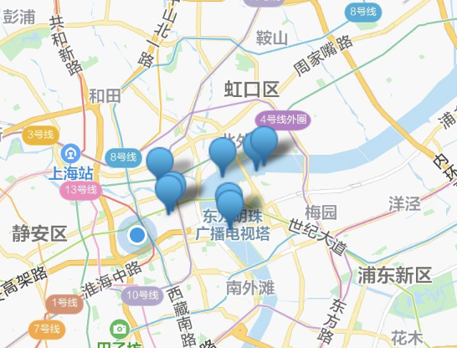

景区介绍：UI存在优化空间，有些景区文字过于密集冗

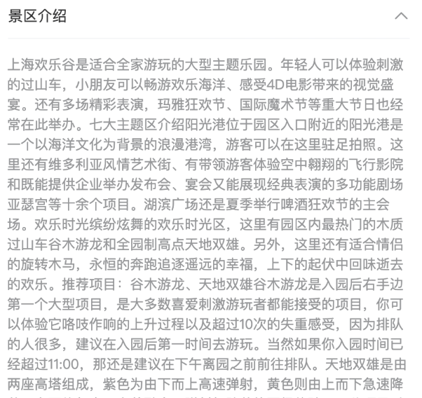

攻略：

|  |  |  |  |  |
| --- | --- | --- | --- | --- |
|  | 行为 | 预期结果 | 实际 | 备注 |
| 景区查询 | 发布攻略 | 在发布攻略页面，用户可发布符合要求的旅行攻略：文字>20字，必须包含图片和标签，并可添加多个图片和标签 | 符合预期 | 小建议：标签选项过多，用户找到所需要的标签花费时间较长，可否设置自动输入标签或者模糊搜索匹配或者将景点按照字母顺序排序，以缩短用户查找时间 |
| 攻略发现页展示攻略 | 以瀑布流形式展示攻略内容且ui界面美观 | 符合预期 |  |
| 主页猜你喜欢推荐攻略 | 根据点赞数量推荐攻略 | 符合预期 |  |
| 查看自己的攻略 | 用户在我的->我的攻略界面查看个人所有已经发布的攻略 | 符合预期 |  |
| 删除自己的攻略 | 用户在我的->我的攻略界面选择某条攻略向左滑动，便会出现删除提醒，点击删除便删除攻略 | 删除攻略后，在攻略详情页无法搜到该攻略，但是在消息列表处关于该攻略的点赞消息还是未被删除 | 小建议：能否对与删除攻略相关的点赞消息进行标注或者直接删除，如：此攻略已删除（参考微信朋友圈提示） |
| 点赞/取赞他人  攻略实时提示 | 点赞他人，他人将收到点赞消息提示；取赞他人，他人的点赞消息列表中将不再显示之前的点赞消息 | 符合预期 |  |

具体问题：

1标签选项过多，用户找到所需要的标签花费时间较长

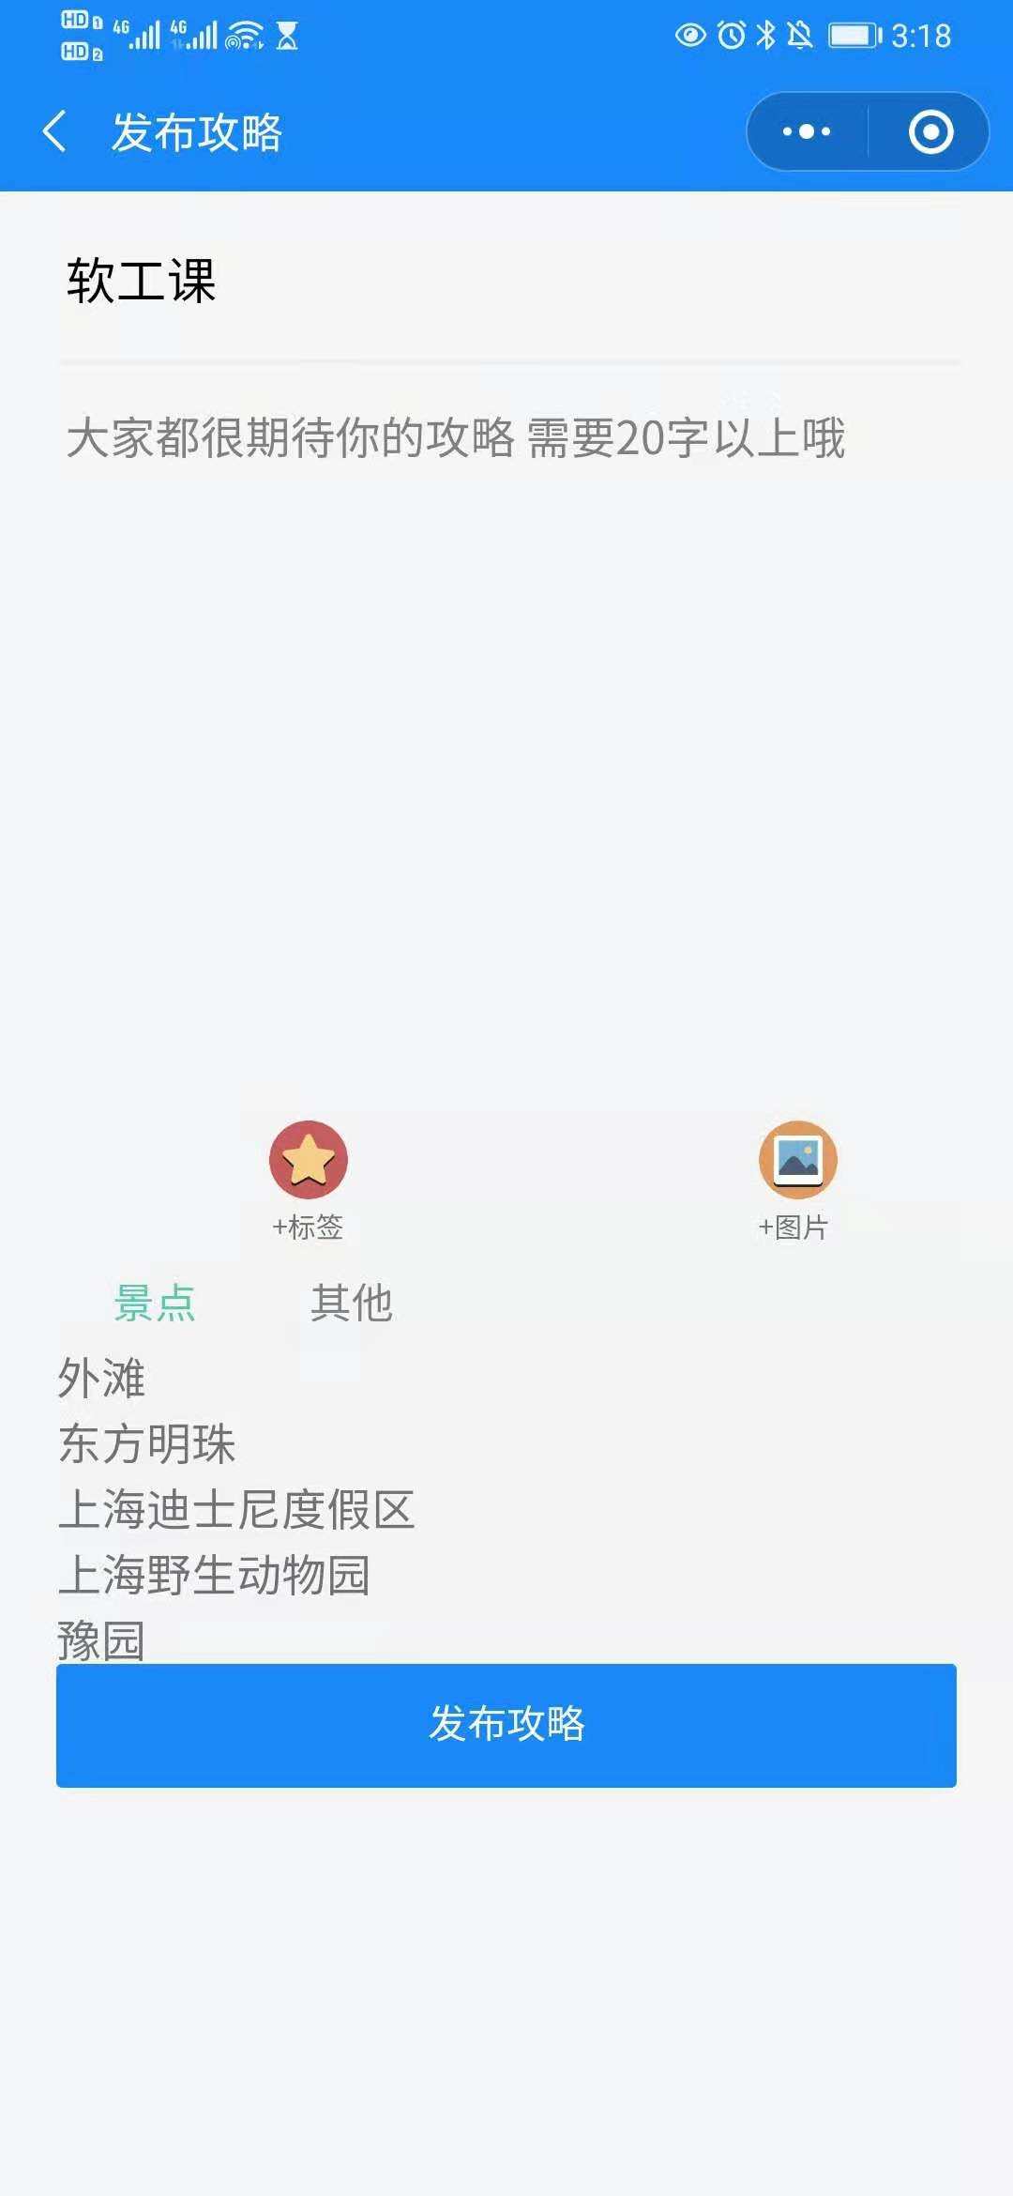

2.

删除攻略后，在攻略详情页无法搜到该攻略，但是在消息列表处关于该攻略的点赞消息还是未被删除。

网上搜索了一下，似乎和数据库构造有关，貌似无法进行改进